Краткосрочный проект «Круглая неделька». Вишнякова М.Ю.
Фотоотчет к проекту:

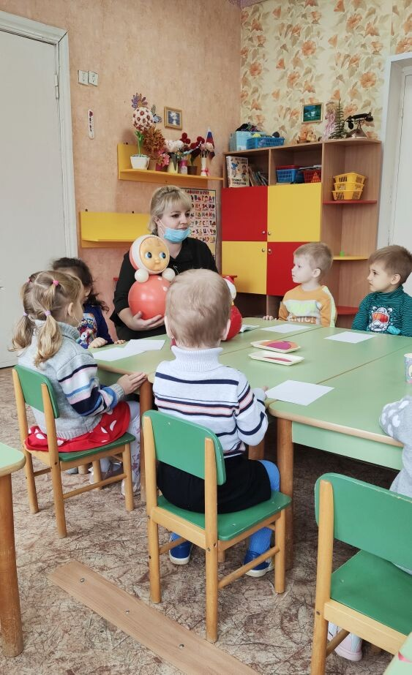
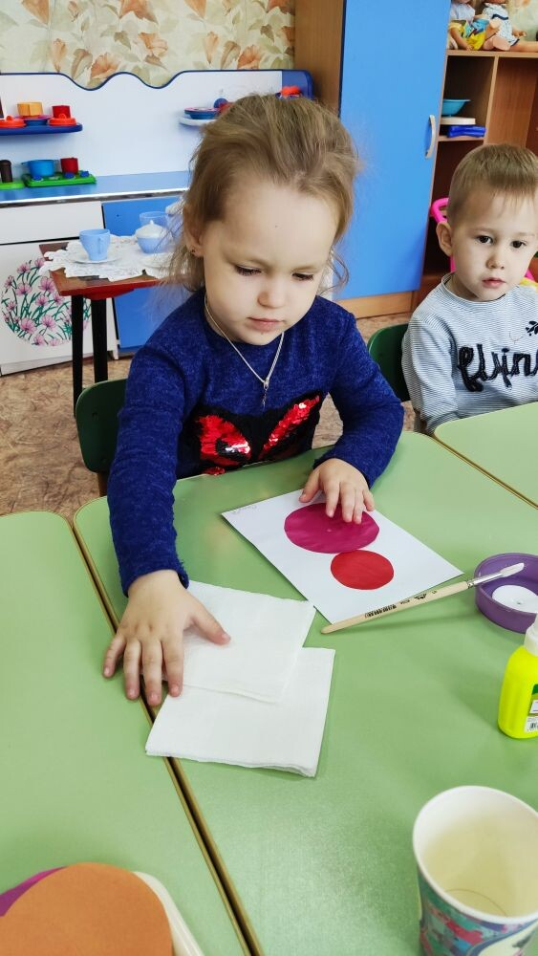
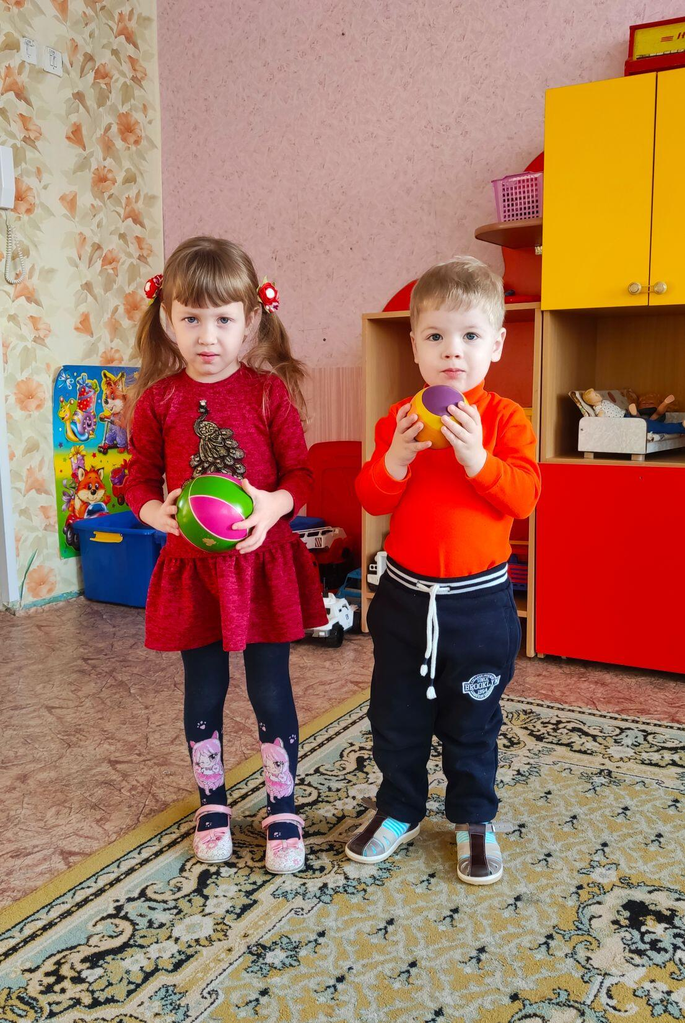
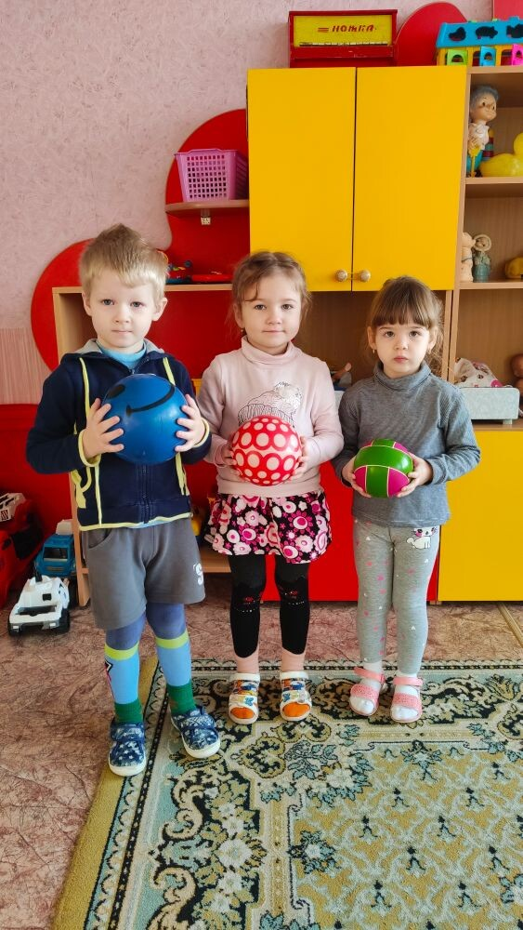
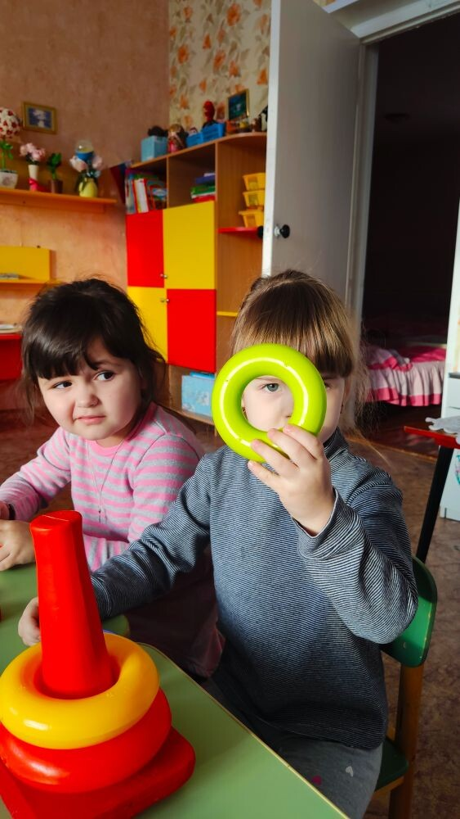
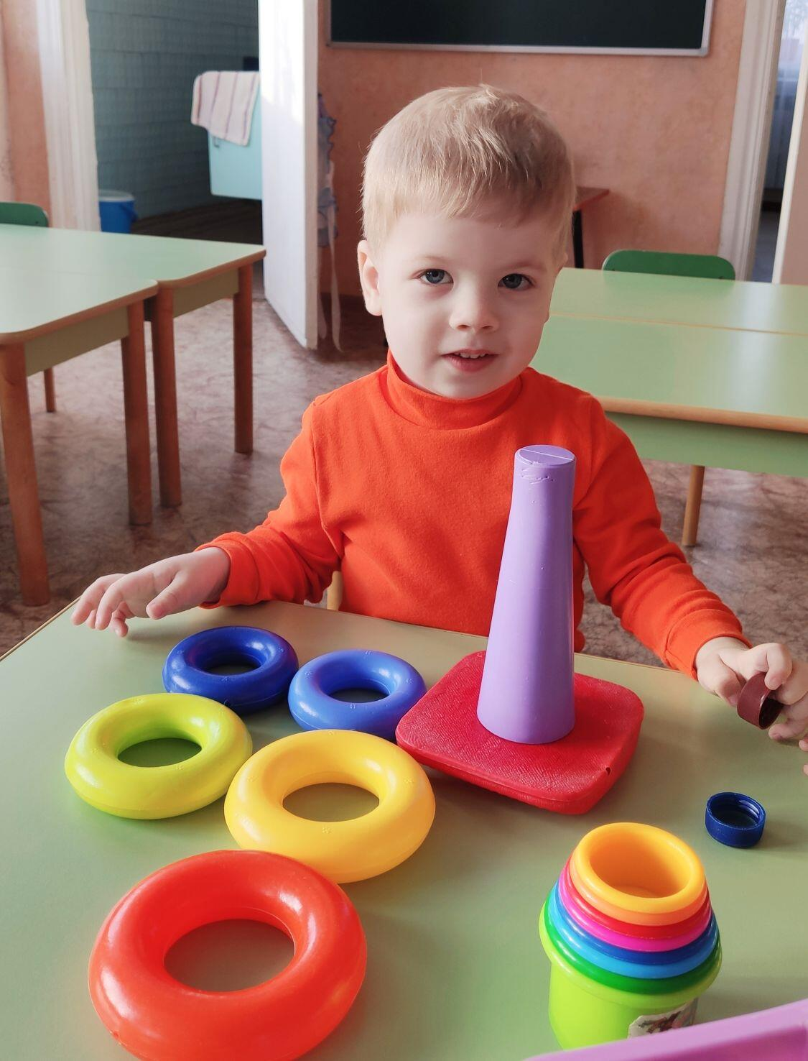
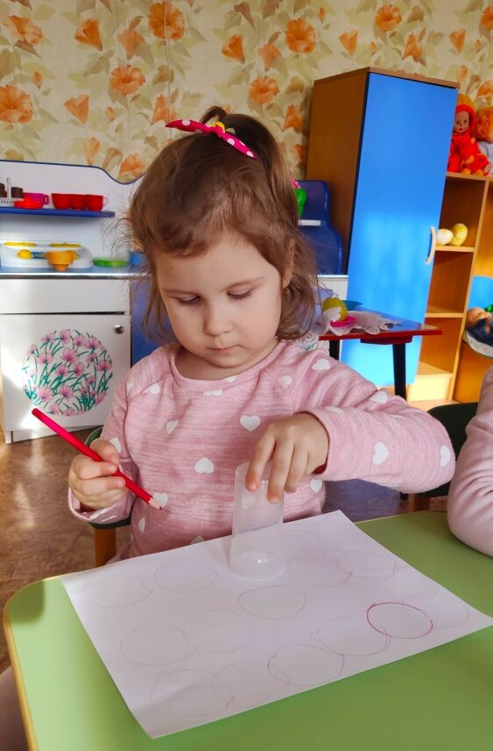
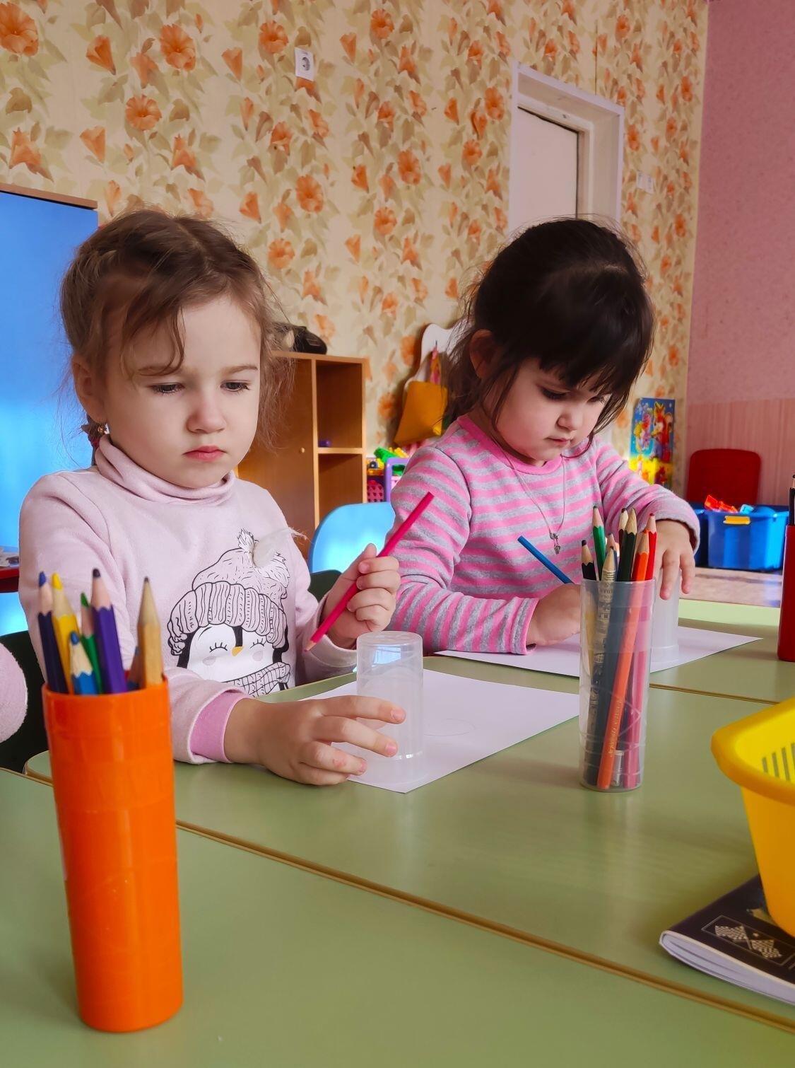

Актуальность
Актуальность проекта заключается в создании условий для организации видов деятельности, способствующих развитию математических представлений, мышления, речи и детского творчества и превращение получения знаний в сказку и игру, которая дарит детям радость.
Тема проекта была выбрана не случайно. Во время занятий, режимных моментов мы стали замечать, что многие дети, затрудняются найти геометрические фигуры в окружающей обстановке, не могут сказать, на какую геометрическую фигуру похож тот или иной предмет.
Тип проекта: познавательно - творческий.
Сроки реализации: краткосрочный проект (1.02.21 г. – 12.02.21 г.)
Участники проекта: дети 2 младшей группы, воспитатель, родители.
Возраст детей – 3-4 года.
Ресурсное обеспечение: Материально – техническая база.
Цель: Повышение у детей младшего дошкольного возраста интереса к математике, посредством создания условий для исследовательской деятельности по изучению геометрических фигур во взаимосвязи с окружающей жизнью, с предметами ближайшего окружения.
Задачи:
- формировать у детей умения включаться в разнообразную совместную деятельность, использовать знания о геометрических фигурах, а также умение доводить начатое дело до конца, развивать творческий потенциал детей средствами проектной деятельности;
- развивать внимание, память, речь, воображение и мелкую моторику рук при различных видах продуктивной деятельности (аппликация, рисование, конструирование, и др.);
- накапливать сенсорный опыт в ходе ознакомления детей с геометрическими фигурами.
- обогащение и активизация словаря математическими терминами;
- способствовать развитию познавательной и творческой активности, любознательности;
- расширять кругозор и обогащать словарный запас детей, развивать связную речь.
План реализации проекта
Организационно – подготовительный этап: (1.02.2021 г. - 5.02. 2021 г.)
Виды детской деятельности |  | Мероприятия
Познавательная,  экспериментальная |  | Беседы с детьми:  «На что похож круг?»  Просмотр с детьми - Обучающая презентация для детей младшего дошкольного возраста «Фигуры вокруг нас».  Развивающее видео для детей «Круг и круглые предметы».  Опыты «Прокати квадрат и круг»
Продуктивная |  | Конструирование  «Собери цветочек из кругов», «Создай узор из разных кругов»  Рисование  - «Волшебство мыльных пузырей» (рисование мыльными пузырями);  - «Веселые кружочки» (рисование стаканчиками);  - «Солнышко лучистое»  Лепка «Снеговик»  Аппликация «Снеговик» (из ватных дисков), «Котенок».
Игровая | Сюжетно-ролевая игра «Магазин»  Физминутки и пальчиковые игры  «Ровным кругом друг за другом», «Я рисую солнце»
Коммуникативная | Настольные игры  «Подбери по цвету», «Гусеница», «Собери предмет круглой формы», лото «Цвета и фигуры», «Подбери по цвету и форме», «Цвета и форма».  Дидактические, словесные игры  «Большие и маленькие», «Найди лишнюю фигуру», «Чудесный мешочек», «Построим фигуру», «Найди предмет круглой формы», «На что похоже».  Игра - ситуация «Солнышко»
Чтение художественной литературы | Чтение и заучивание стихотворений  «Круглый круг похож на мяч»  Чтение художественной литературы «Сказка про фигуры», «Письмо от Незнайки» «Кто главнее?», «Как поссорились фигуры».  Отгадывание загадок про геометрические фигуры.  Рассматривание фото, репродукций, иллюстраций похожих на круг.
Музыкально - хореографическая | Прослушивание музыки «Встаньте дети, встаньте в круг»
Двигательная | Обеспечивать оптимальную двигательную активность детей в течение всего дня, используя подвижные (на прогулке, в зале; спортивные, народные игры и физические упражнения).  П/И «Соберитесь по цвету», «Попади в корзину», «Попади в обруч», «Светофор».  Игры – забавы «Веселые, мыльные пузыри»
Здоровье | Дыхательная гимнастика «Сдуй кружок», «Бабочка и цветы» и т.д.  Ходьба по массажным дорожкам «По желтой, зеленой дорожке»

Работа с родителями:
- Участие родителей в пополнении предметно – развивающей среды: книжного уголка (сказки, стихотворения, рассказы по теме).
- Рекомендация «Разучивание с детьми стихотворений по теме».
- Буклет «Веселая математика дома»
Основной этап: (8.02.21 г. – 12.02.21 г.)
Художественное творчество
Выставка детских работ: рисунки «Волшебство мыльных пузырей»; лепка «Снеговик»; аппликация «Котенок»
Коммуникативная деятельность
Заучивание стихотворения «Нет углов у меня…».
Заключительный этап (12.02.21г.)
Коллективная работа детей коллаж в технике «Рисуем кругами», «Круглые предметы»
Итог проекта:
В ходе реализации проекта у детей младшего дошкольного возраста активизировался познавательный интерес к окружающему миру. Дети проявили интерес к общению с взрослым, активно подражают им в действиях, что будет способствовать развитию мелкой и крупной моторики.
Качественное усвоение детьми знаний по теме «Геометрические фигуры»;
Повышение коммуникативных способностей детей;
Вовлечение и активизация родителей;
Обобщение: у геометрической фигуры «Круг» нет углов.
Продукт проекта:
рисунки «Волшебство мыльных пузырей»;
лепка «Снеговик»;
аппликация «Котенок»

коллаж в технике «Рисуем кругами», «Круглые предметы»
Список литературы:
Дидактические игры и занятия в ДОУ. ТЦ Учитель.
Логика и математика для дошкольников. Детство.
Е. Б. Колесникова Форма и цвет.

